**User Testrapport  
Gemaakt door Simon Boerrigter**

## Inleiding

Dit document is bedoeld om een ervaring van een user te kunnen zien. Hierdoor kunnen we zien dat onze website voldoet aan eisen van andere mensen. Dit document wordt gecontroleerd door leidinggevenden.

## Test resultaat

Volgends onze briefing krijgen we bezoekers van 50% die van auto’s houden. Ik heb een testpersoon gevonden die ook een fan is van auto’s.

De testpersoon begint op home:

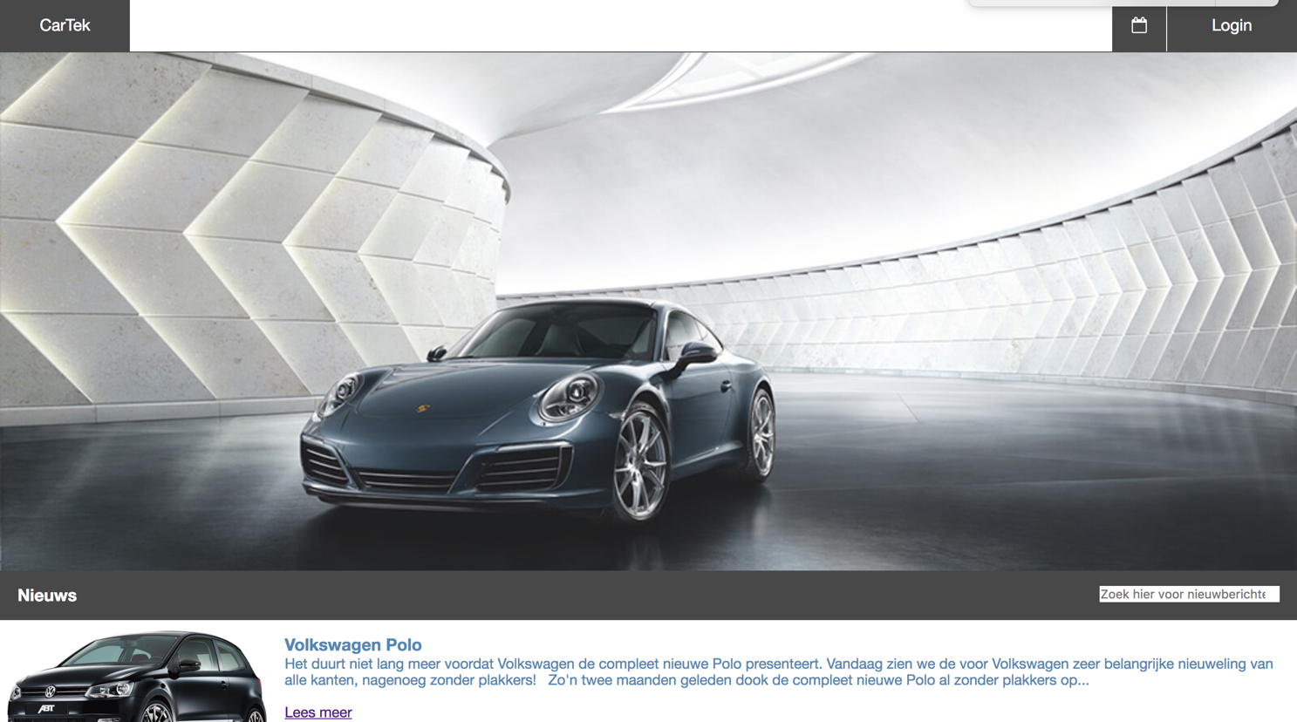

Hij gaat naar het nieuwsbericht bekijken. Hij drukt op de “lees meer” knop van de Volkswagen Polo artikel. Hij leest het artikel voor een minuutje. Na dat wilt hij nog een artikel lezen over een Porsche Boxster. Hij gebruikt hiervoor de search balk.

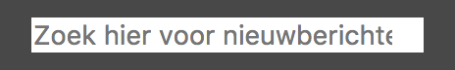

Hij typt Porsche. Er komt een resultaat met Porsche. Hij drukt op enter en gaat naar de artikel pagina.

Hierna wilt hij de agenda pagina bezoeken



Hij kijkt dat er een event is in de buurt

Hij blijft op “More items” klikken

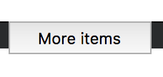

Hij wilt alles weten wat voor autoshows komen in Nederland.

Na alles bekijken en dat hij een artikel heeft gelezen op onze website, heeft de test persoon genoeg gehad.

## Conclusie

De testpersoon had alle verwachting van deze website. Hij wist dat je een artikel kon lezen. Toch miste de test persoon toch de reactie functie. Maar daarvoor kunnen gebruikers social media gebruiken als je iets wilt over vertellen van een artikel.